**Thành viên:**

1. Dương Quang Châu – B15DCVT038
2. Bùi Trung Hiếu – B15DCQT058
3. Bùi Ngọc Tú – B15DCQT185

1. **MÔ TẢ ỨNG DỤNG**

Hiện nay xã hội càng ngày càng phát triển, mọi thứ đều được ứng dụng công nghệ để công việc được dễ dàng tiện dụng nhất cho nhu cầu của mọi người. Tất cả các vấn đề từ du lịch, đặt phòng, đặt vé máy bay, đến việc ăn uống đều được ứng dụng công nghệ, Hàng loạt các ứng dụng bắt đầu xuất hiện để giúp mọi đặt đồ ăn giao hàng tận nhà, đặt chỗ trước tại nhà hàng,... Và hiện nay đang được yêu thích nhất bởi giới trẻ là trà sữa. Hàng loạt các quán trà sữa mọc lên ở khắp nơi, và để tiện dụng nhất cho người dùng chúng em đã tạo ra ứng dụng Mitea.

Ứng dụng Mitea được tạo ra với nhiều mục đích tiện dụng:

* Tìm kiếm các quán trà sữa gần nơi đang ở hiện tại: ứng dụng cho phép tìm kiếm địa chỉ các quán trà sữa gần vị trí của bạn nhất để giúp tiện dụng, nhanh chóng tìm được đến địa điểm mong muốn
* Xem chi tiết cửa hàng thông tin, menu, địa chỉ,…
* Đặt hàng online: Ứng dụng cho phép người dùng đặt hàng online.
* Xem tình trạng đơn hàng: giúp người dụng kiểm tra tình trạng đơn hàng, xem đã được nhận giao hay chưa hay có thể hủy đơn hàng. Ngoài ra còn có thể xem lịch sử đặt hàng giúp người dùng kiểm soát tốt về các đơn đặt hàng, thông tin đặt hàng và thanh toán.
* Lưu lại các cửa hàng yêu thích: Ứng dụng có thể thông báo cho người dùng nếu cửa hàng bạn yêu thích có khuyến mại và đặc biệt cũng tiện dụng, nhanh chóng hơn khi bạn muốn đặt hàng tại cửa hàng này.

1. **Phân tích thiết kế hệ thống**

Sơ đồ lớp bao gồm:

* Account
* User
* AddressShip
* Feedback
* Address
* Store
* ListFavorite
* Topping
* Bill
* Tea
* Milktea
* Order
* StatusOrder
* Payment

Sơ đồ lớp:

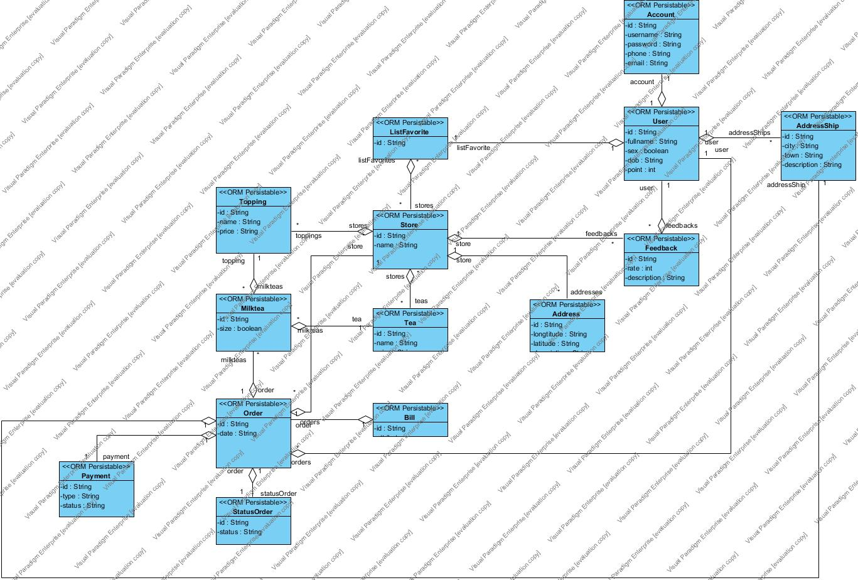

Entity Relationship Diagram :

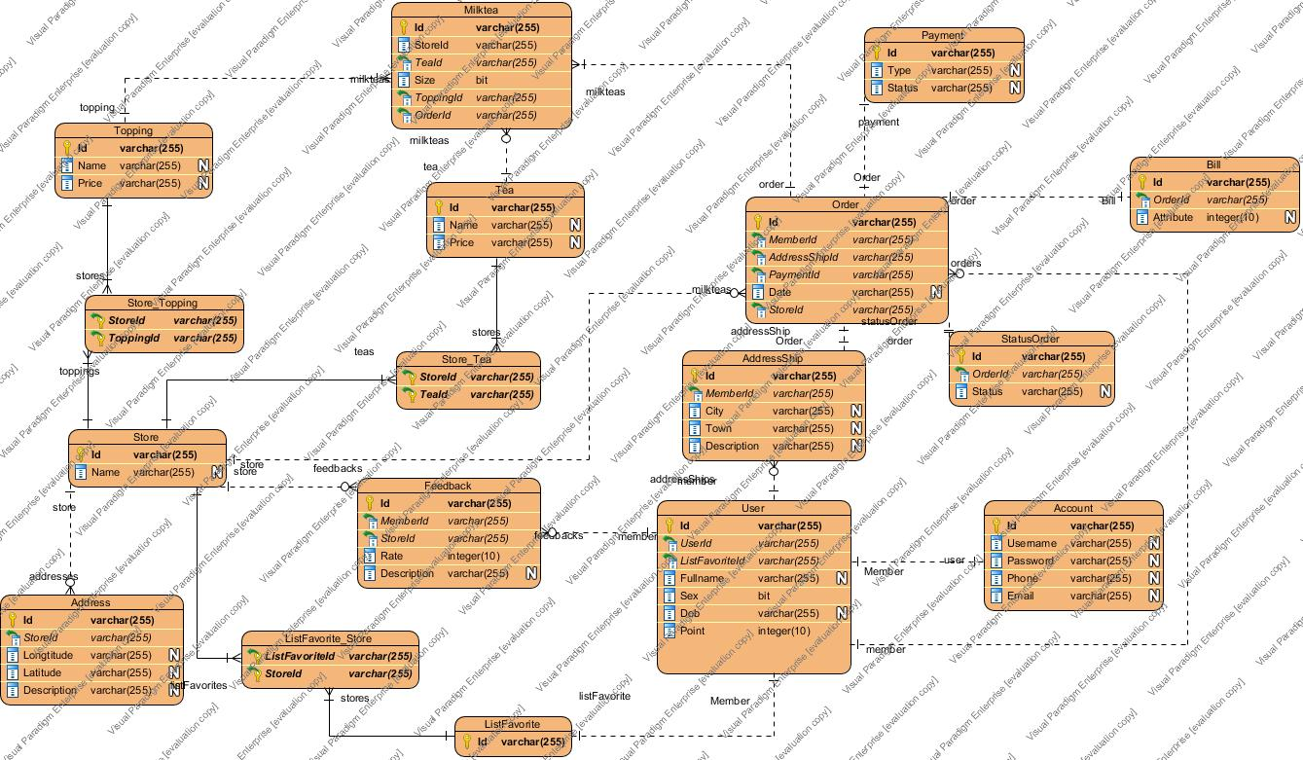

1. **Giao diện:**
   1. Giao diện đăng nhập:

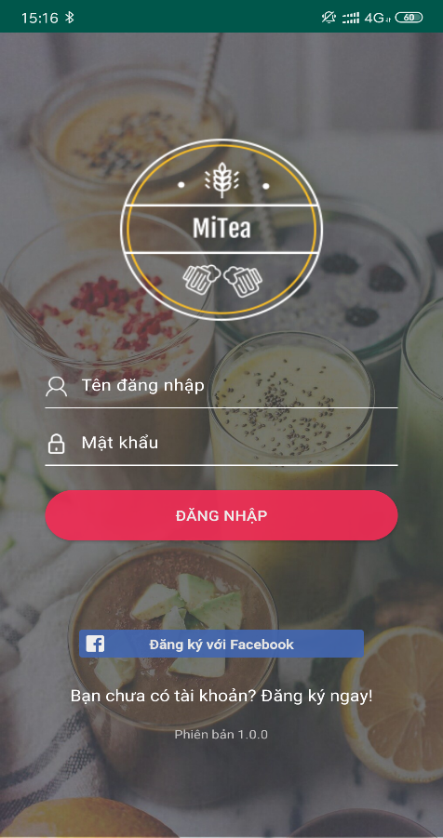 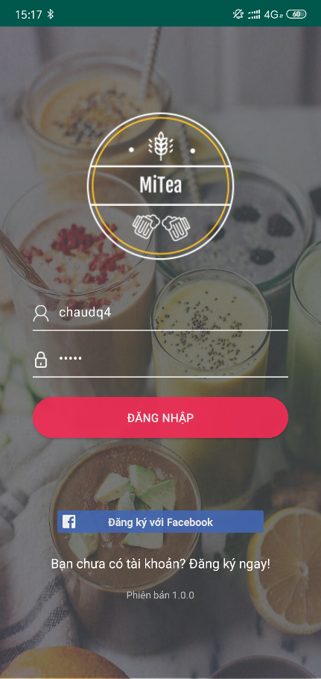 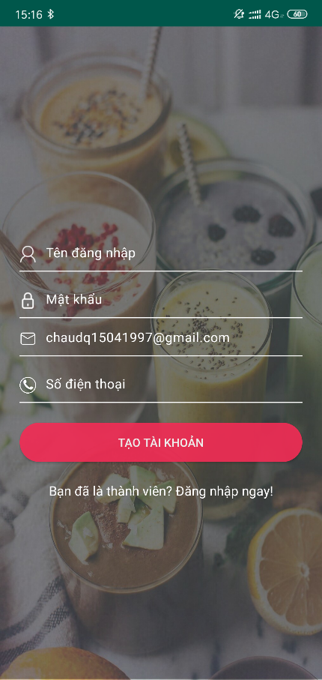

* 1. Giao diện trang chủ:

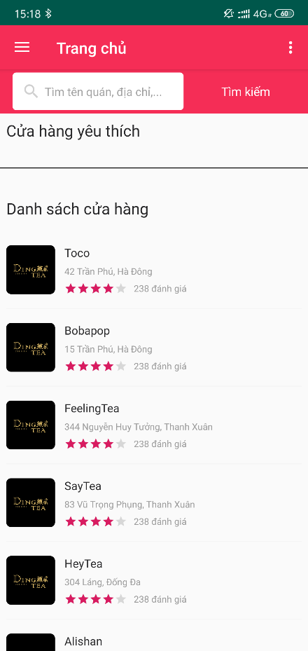 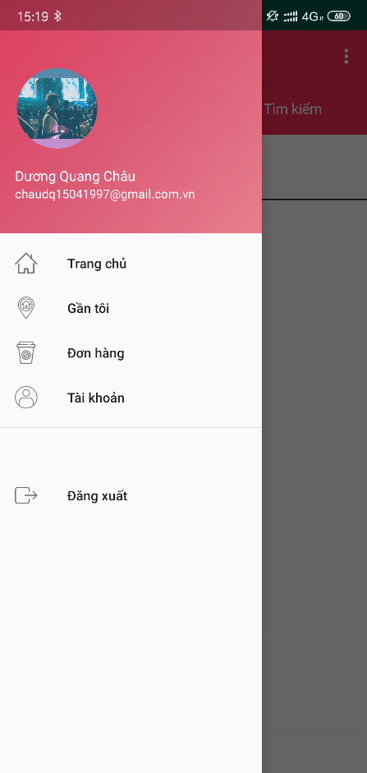

* 1. Giao diện chức năng các quán trà sữa quanh đây:

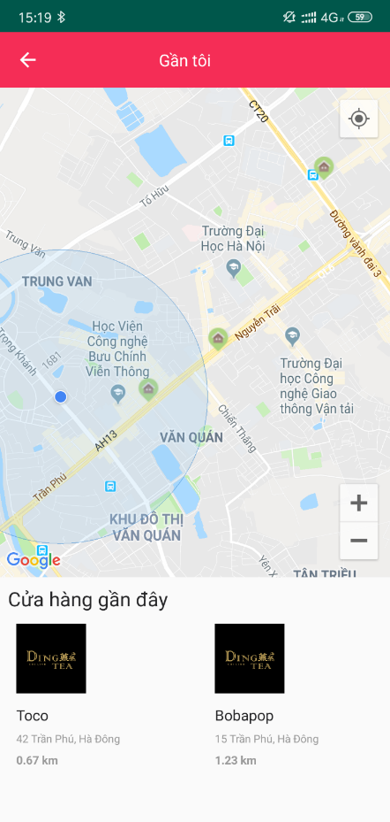

* 1. Giao diện chức năng Lịch sử các đơn hàng:

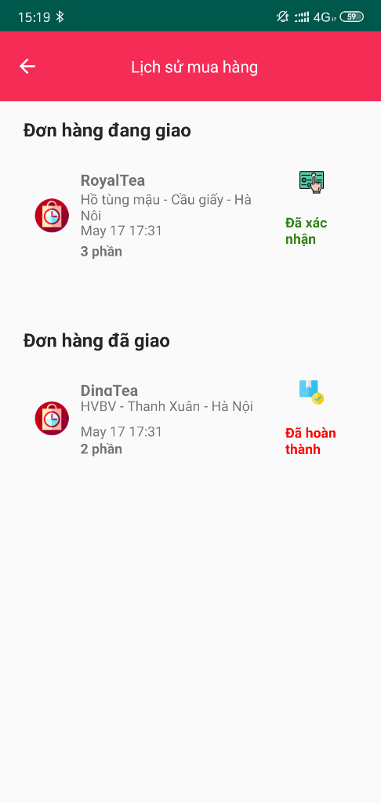

* 1. Giao diện thông tin người dùng:

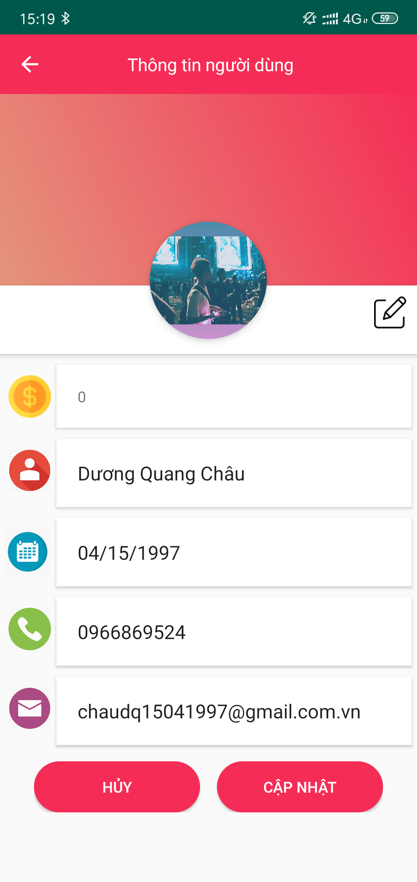

* 1. Giao diện chi tiết cửa hàng với bọ lọc:

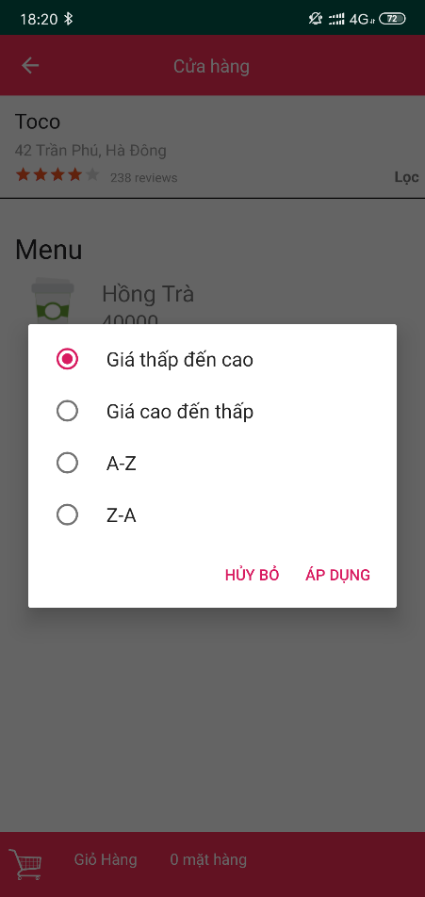

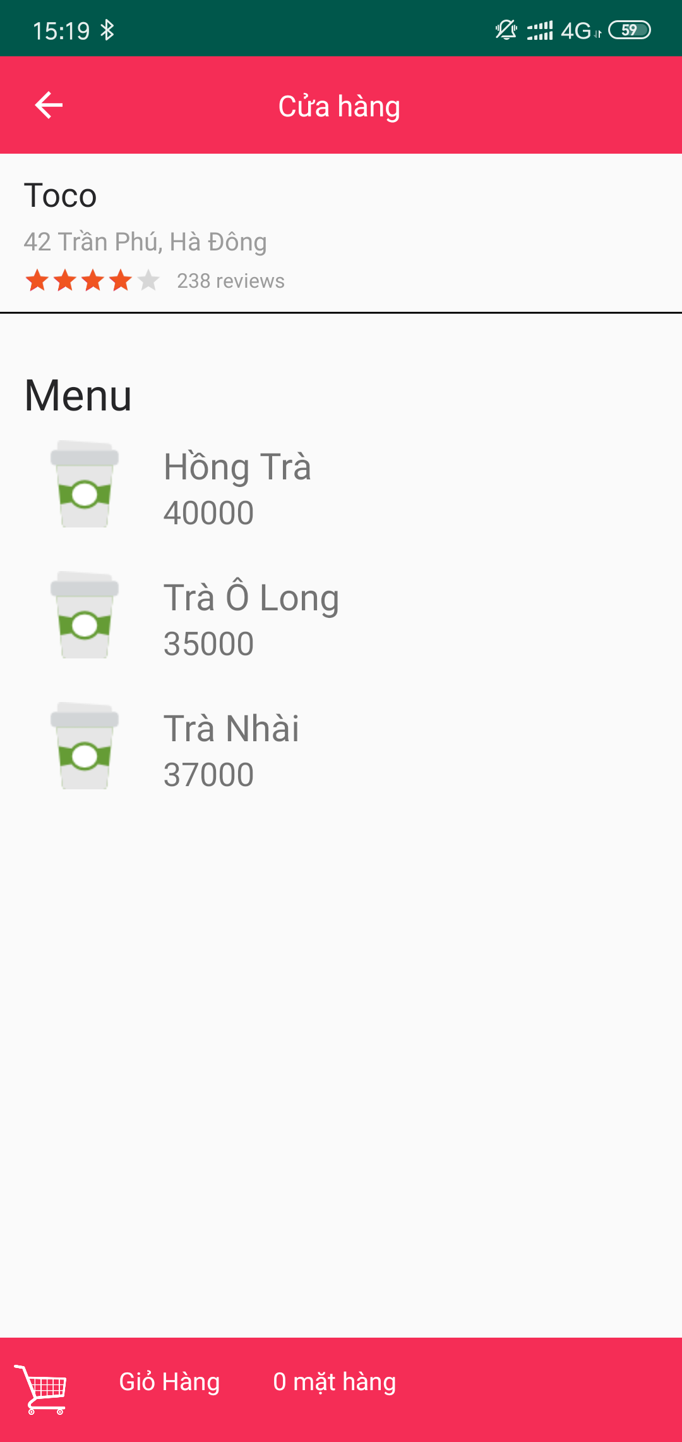

* 1. Giao diện đặt hàng:

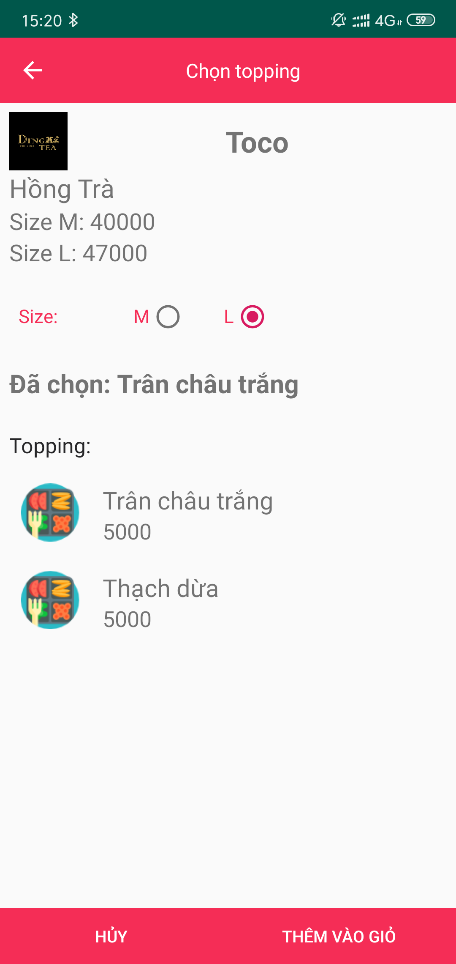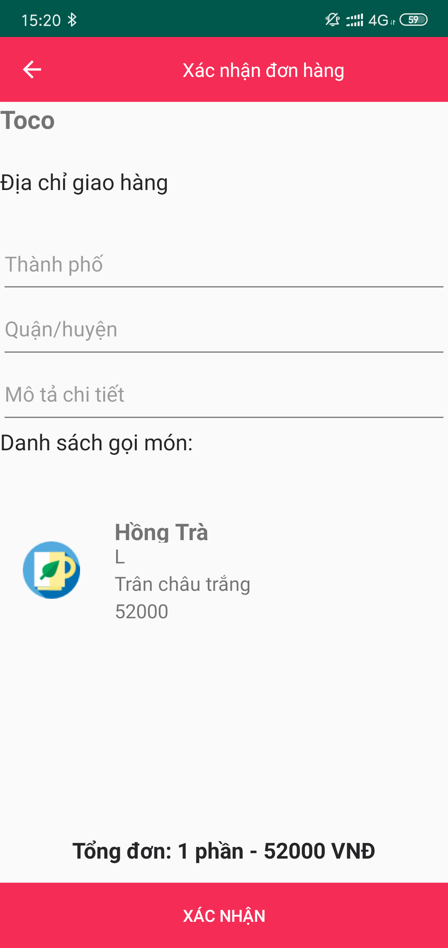

* 1. Giao diện thông báo trạng thái đơn hàng

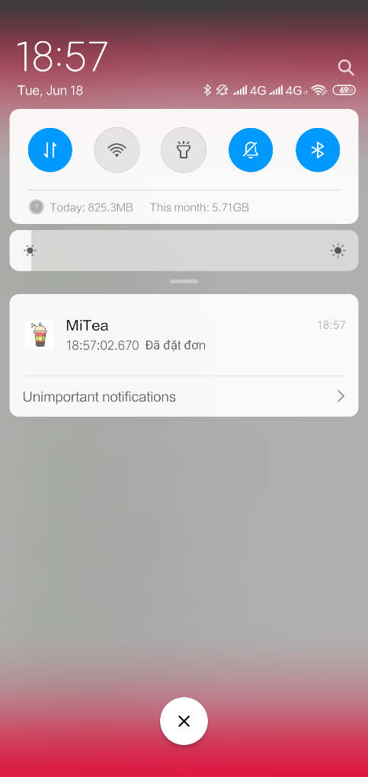 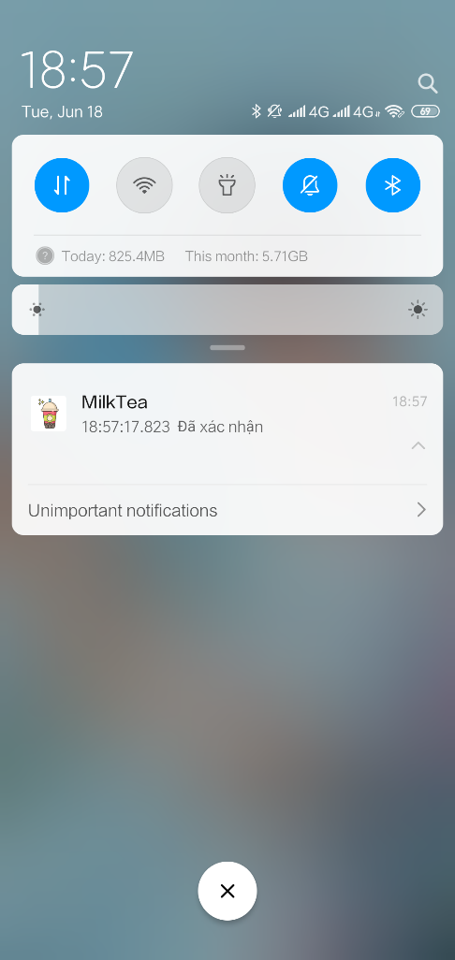

* 1. Thanh toán Online:

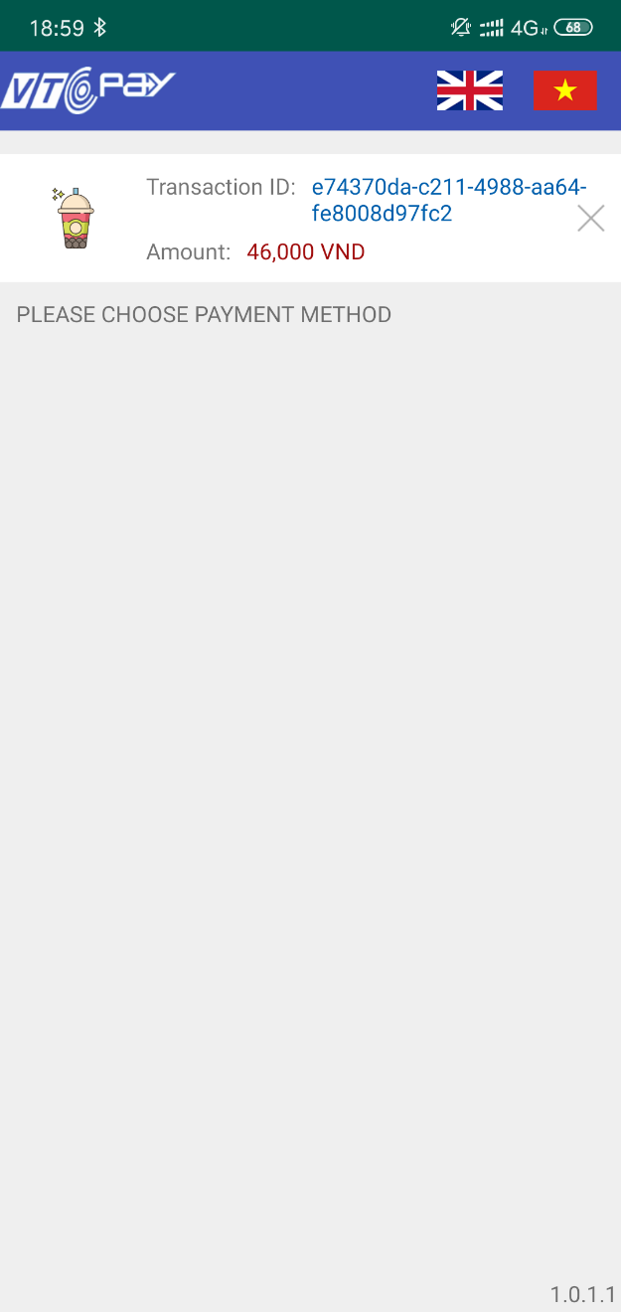

1. Phân công công việc:

|  |  |
| --- | --- |
| Thành viên | Công việc |
| Dương Quang Châu | Phân tích thiết kế hệ thống, Code Server, Code logic – xử lý dữ liệu client. |
| Bùi Trung Hiếu | Code giao diện, lớp thực thể, adapter recyclerview. |
| Bùi Ngọc Tú | Thiết kế giao diện, viết báo cáo, gửi code lên github. |